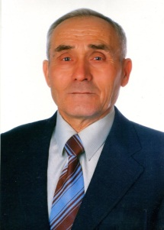
7 января 80 лет со дня рождения (1940 г.) Виктора Ивановича Никитина, почетного гражданина Вятскополянского района, бывшего директора муниципального учреждения ДЮСШ г. Сосновка. Виктор Иванович - активный участник соревнований по лыжным гонкам. Он участвовал с 1981 по 1996 годы в 13 областных лыжных марафонах, в мурманском лыжном марафоне в 1986 году. Виктор Иванович является ветераном труда, ветераном спорта, в 1970 г. награжден за доблестный труд медалью к 100-летию Ленина. 28 октября 2009года Виктору Ивановичу Никитину было присвоено звание «Почетный гражданин Вятскополянского района».

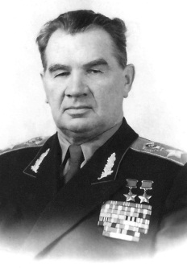
12 февраля 120 лет со дня рождения (1900-1982) Василия Ивановича Чуйкова – советского военачальника, Маршала Советского Союза, Дважды Героя Советского Союза. В годы гражданской войны командир 40-го полка, участвовал в обороне железнодорожного моста Вятских Полян.

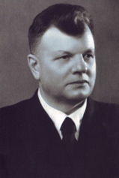
7 апреля 115 лет со дня рождения Александра Андриановича Полянцева (1905-1963), хирурга, доктора медицинских наук (1939), профессора (1941), Отличника здравоохранения СССР (1940). В 1962 году Александру Андриановичу Полянцеву присвоено звание заслуженного деятеля науки РСФСР. Родился в селе Усад Вятско-Полянской волости Малмыжского уезда Вятской губернии в простой крестьянской семье. Начальное образование получил в Усадской земской школе, затем окончил Вятско-Полянскую школу II-ступени. Трудовую жизнь начал с детских лет, помогая родителям в сельском хозяйстве. С 14-летнего возраста, из-за болезни отца, Александр Андрианович нес на себе всю тяжесть забот о семье, рос очень трудолюбивым, волевым, чуждым праздной жизни, с развитым чувством долга и ответственности. Отличался большой любознательностью, страстно тянулся к знаниям. В 1926 году по конкурсу поступил на медицинский факультет Казанского медицинского университета, где особенно увлекался анатомией и хирургией. Окончив в 1931 Казанский медицинский институт, А.А. Полянцев избирает своей специальностью хирургию. Затем следует работа врачом Васильевской и Хотнинской больниц Татарской АССР, на протяжении шести месяцев он был военным врачом Энгельского стрелкового полка. С начала Великой Отечественной войны кроме заведования клиникой общей хирургии, Александр Андрианович Полянцев был главным хирургом эвакогоспиталей Башкирской республики. Трудно переоценить его роль в организации хирургической помощи воинам Советской армии в годы Великой Отечественной войны и в первые послевоенные годы. В 1948 году А.А. Полянцев избран заведующим кафедрой общей хирургии Сталинградского медицинского института, где он работал до последних дней своей жизни. Автор свыше 80 научных трудов.

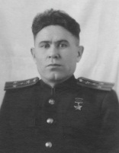
19 апреля 75 лет назад (1945) Указом Президиума Верховного Совета СССР уроженец дер. Нижние Шуни Файздрахман Ахметзянович Сабиров удостоен звания Героя Советского Союза.

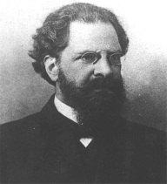
21 марта 155 лет со дня рождения (1865-1920) Павла Карловича Штернберга (партийные клички - «Лунный», «Владимир Николаевич», «Эрот», «Гарибальди») - российского астронома, заслуженного профессора Московского университета, революционера и члена РСДРП(б) с 1905 года, депутата Московской городской думы, участника Гражданской войны. 2 сентября 1918 г. ВЦИК объявил Советскую страну военным лагерем. В этот же день был учреждён Реввоенсовет Республики – новый, после Высшего Военного Совета, верховный военный орган страны. Среди членов РВС в Вятских Полянах был большевик-учёный, астроном Павел Карлович Штернберг.

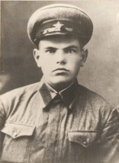
24 марта 75 лет назад (1945) Указом Президиума Верховного Совета СССР нашему земляку Аркадию Петровичу Кукину посмертно присвоено звание Героя Советского Союза.

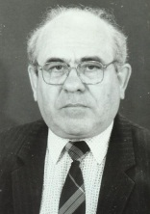
11 июня 90 лет со дня рождения (1930-2014) Евгения Александровича Климова, психолога, доктора психологических наук (с 1969 г.), профессора (с 1970 г.), ведущего специалиста в области психологии труда, заведующего кафедрой психологии труда и инженерной психологии (с 1983 г.) и декана факультета психологии Московского государственного университета им. М.В. Ломоносова (с 1986 г., в 1993 г. переизбран на новый срок). Родился в селе Вятские Поляны Кировской области.

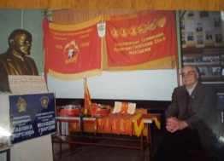
18 сентября 90 лет со дня рождения (1930-2010) Виктора Петровича Юрлова - бывшего директора Краснополянской средней школы №2, краеведа. Свою педагогическую деятельность Юрлов Виктор Петрович начал в 1950 году после окончания Малмыжского педучилища. В 1962 году он был назначен директором Краснополянской средней школы №2 и проработал в этой должности четверть века, отдавая всю свою энергию, все свое время родной школе. Стаж педагогической деятельности Виктора Петровича составил более 50 лет. Выйдя на заслуженный отдых, Виктор Петрович продолжал трудиться в родной школе: он создал школьный музей, собрав и обобщив огромный материал по истории школы и поселка Красная Поляна.

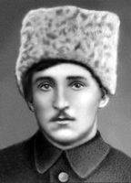
26 сентября 125 лет со дня рождения (1895-1920) Владимира Мартиновича Азина, участника гражданской войны, командира 28-й стрелковой дивизии).

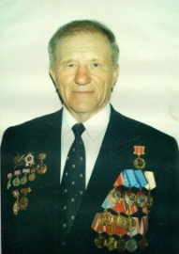
5 октября 95 лет со дня рождения (1925–2006) Алексея Семеновича Санникова, Почетного гражданина Вятскополянского района, бывшего первого секретаря партии Вятскополянского ГК КПСС, ветерана Великой Отечественной войны, участника Парада Победы в Москве.

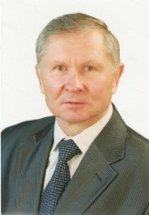
18 октября 70 лет со дня рождения (1950г.) Александра Михайловича Паюрова, Почетного гражданина Вятскополянского района. Избирался главой муниципального образования Вятскополянский муниципальный район в 2001 и повторно в 2006 году. Большой опыт руководителя помогал Паюрову А.М. решать важные задачи социально-экономического развития района и добиваться значительных успехов. Большое внимание, как глава района, Паюров А.М. уделял вопросам газификации территорий городских и сельских муниципальных поселений. 24 сентября 2014 года Паюрову Александру Михайловичу присвоено звание «Почетный гражданин Вятскополянского района».

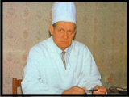
29 октября 90 лет со дня рождения (1930 - 2019) Виктора Матвеевича Вологжанина, почетного гражданина г. Вятские Поляны, врача-хирурга, онколога, бывшего главного врача Вятскополянской центральной районной больницы, который возглавлял учреждение 44 года. Большое внимание Вологжанин В.М. уделял организации диагностических кабинетов, стараясь оснастить их современным оборудованием. Один из первых в области в 1979 году он организовал эндоскопическую службу. В 1989 году внедрил в работу центральной районной больницы УЗИ-метод обследования. Постоянно проводил мероприятия по повышению квалификации сотрудников. Виктор Матвеевич был награжден значком «Отличник здравоохранения» и медалью ордена «За заслуги перед Отечеством».

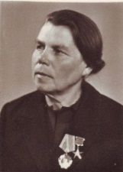
1 ноября 105 лет со дня рождения (1915-1998) Анны Васильевны Корниловой, уроженки села Слудка Малмыжского уезда.
3 июня 1966 года за успехи, достигнутые в увеличении производства и заготовки пшеницы, ржи и высокопроизводительном использовании техники Президиумом Верховного Совета СССР бригадиру комплексной бригады колхоза «Победа» (дер. Ершовка), Корниловой Анне Васильевне, было присвоено звание Героя Социалистического Труда.

Декабрь 85 лет назад (1935) за стахановскую работу на молотилке БДО-34 машинист колхоза имени Ленина Гаврил Семенович Зимин первый из района награжден в Кремле орденом Ленина.

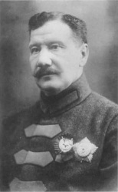
26 декабря 150 лет со дня рождения (1870-1938г.г.) Василия Ивановича Шорина - советского военачальника, командовавшего фронтами Красной армии во время Гражданской войны. С сентября 1918 года командармом был назначен бывший царский офицер Шорин Василий Иванович, Георгиевский кавалер, участник I мировой войны. После Гражданской войны одним из первых он был награждён высшими воинскими наградами Совнаркома: золотым революционным оружием (именной шашкой) и орденом боевого Красного Знамени. В 1937 году репрессирован и расстрелян.

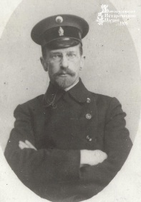
160 лет со дня рождения (1860-1944) Владимира Ивановича Галанина. По воспоминаниям его учеников, Галанин прибыл в село Вятские Поляны в 1914 году на строительство Казань-Екатеринбургской железной дороги. В молодости он жил в Петербурге, учился в Художественной академии и был одним из учеников известного художника Василия Дмитриевича Поленова. Владимир Иванович полюбил живописный Вятский край и всё свободное время отдавал живописи и музыке. По окончании строительства железной дороги, проработав некоторое время кондуктором, в 1921 году он устроился учителем рисования в школу и никуда не уезжал из Вятских Полян до конца жизни.
Галанин - продолжатель реалистических традиций русского искусства XX века, его картины свежи по колориту, безупречны по технике исполнения. Прекрасный преподаватель, высокообразованный художник, музыкант и человек чуткой, благородной души.

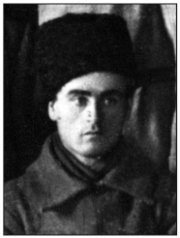
125 лет со дня рождения (1895-1979) Василия Федоровича Россомахина. Родился в д. Изран Мериновской волости Малмыжского уезда. Окончил земское училище в с. Вятские Поляны. Службу в армии проходил в г. Одессе. Член партии большевиков с 1917 года. После демобилизации в 1917 г. приехал в родные места. Вместе с дядей и двоюродным братом Михаилом организовал вооружённый отряд из фронтовиков и комитет бедноты. Отряд собирал излишки хлеба у населения по всем деревням Мериновской, Вятско-Полянской и Старотрыкской волостей (ныне Вятскополянский район). В марте 1918 г. Василий Фёдорович участвовал в I волостном съезде Советов, где был избран заведующим земельными делами первого волисполкома. Затем участвовал в создании уездной парторганизации и горотдела в Малмыже.

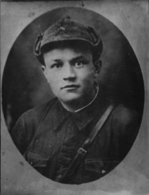
105 лет со дня рождения (1915 -?) Николая Васильевича Такеева, одного из председателей колхоза «Большевик» (д. Дым-Дым-Омга) перед началом войны. Такеев Николай Васильевич (псевдоним Лебедев) – участник Великой Отечественной войны, лейтенант, командир, начальник штаба партизанского отряда «Знамя» (в Белоруссии). Родился в деревне Дым-Дым-Омга Кировской области в семье крестьянина-середняка.

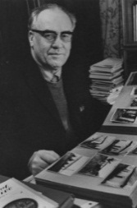
70 лет назад (1950) уроженец Вятских Полян географ Московского Государственного университета Александр Иванович Соловьев избран членом-корреспондентом Академии педагогических наук. Родился в 1907 году в селе Вятские Поляны Вятской губернии в семье крестьянина.

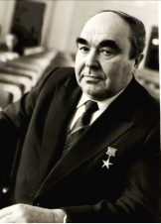
40 лет назад (1980) директор завода Федор Иванович Трещев избран депутатом Верховного Совета РСФСР.

705 лет со времени основания (1315) деревни Куршино.

700 лет назад (1320) образовалось село Кулыги.

590 лет со времени основания (1430) деревни Быз Кулыжского поселения.

510 лет со времени основания (1510) деревни Пеньки Кулыжского поселения.

490 лет со времени основания (1530) деревни Старая Белогузка (Нижняя, Белогуска, Белоуска, Белоусовка) Кулыжского сельского поселения.

425 лет назад (1595) возникло поселение Вятские Поляны. Именно здесь Трифон Вятский решил заложить монастырь. По его просьбе царь Федор Иоаннович в 1595 году выдал грамоту на владение пустующими «вятскими полянками» Успенскому монастырю. Эта грамота и является первым документальным упоминанием о «Вятских Полянах», а 1595 год считается официальным годом их основания.

375 лет со времени основания (1645) деревни Старая Малиновка.

345 лет назад (1675) возник Починок Горы Арской дороги.
Первый поселенец починка - ясачный крестьянин Бабушкин Матюшка (Григорьевич) был из деревни Короваево (при дворцовом селе Борисоглебское) Казанского уезда, он владел на реке Ошторме мельницей-мутовкой, купленной им у казанца Санопальника Васьки Власовича (который до этого ею владел 21 год). Его товарищ - крестьянин Михайлов Ивашко (Васильевич) - был из села Челны. У первых поселенцев сразу возникли территориальные споры с марийцами волости Ошторма-Кукмор, которые считали, что починок разместился на их старых землях, где раньше стояло их жильё. Впоследствии деревня входила в приход Николаевской церкви села Вятские Поляны.Переселенцы из деревни Горы были среди первых жителей деревень Сухая Река, Шемак, возникших во второй половине XIX века. В деревне Горы имелось двухкомплектное земское училище, на базе которого после революции продолжила работу начальная школа. В ней обучались также дети из деревни Мухино. В 1930-е годы в деревне был организован колхоз «Пятилетка в 4 года», который в 1950 году после объединения вошёл в нижне-изиверский колхоз имени Жданова, а в 1958 году - в слудский колхоз «Родина».

340 лет с даты основания (1680) деревни Дым-Дым-Омга.

330 лет со времени (1690) первого упоминания о Сосновке.

320 лет с даты образования (1700) села Ершовка.

310 лет с даты образования (1710) деревни Средняя Тойма.

190 лет назад (1830) купец Решетников основал в Сосновке канатопрядильную фабрику, на которой работали 16 человек. Годовое производство составляло 8 тысяч рублей. Канаты и веревки поставлялись в основном лесопромышленникам, которые занимались заготовками и сплавом леса. Две такие же фабрики были основаны в селе Суши.

115 лет назад (1905) в селе Сосновка коренным жителем Решетниковым основан лесопильный завод. Поначалу здесь с помощью циркульной пилы, приводимой в движение вручную, производилась только распиловка древесины на дрова. Через два года хозяин завода купил пилораму и паровой двигатель «Маршаль», установив это оборудование в холодном дощатом сарае. Дальше – больше. С приобретением локомобиля начали пилить кровельный и половой лес, продукцию отправляли на Волгу. В ту пору на заводе работали около 20 человек.

115 лет назад (1905) организован Сосновский ДОЗ (Деревообрабатывающий завод).

110 лет со дня открытия (1910) в Сосновке первой двухкомплектной земской школы на 60 детей. В основном это были дети промышленников, зажиточных крестьян и священнослужителей. В этом же 1910 году в Сосновке была организована школа для детей старообрядцев.

110 лет со дня открытия (1910) первой начальной школы в частном доме в д. Старый Пинигерь.

90 лет с начала коллективизации сельского хозяйства в районе (1930-1933), создано 73 колхоза.

90 лет назад (1930) весной в колхозе «Власть Советов» начала работать инкубаторно-птицеводческая станция системы «Джемсвей» и заложен первый в районе колхозный плодово-ягодный сад площадью 5 га.

90 лет назад (1930) в деревне Заструги организовали колхоз «Красный пахарь». С 10.07.1938 деревня в составе рабочего поселка Сосновка.

85 лет поселку Усть–Люга (1935).

85 лет назад (1935) был организован мясокомбинат.

80 лет назад (1940) участниками Всесоюзной сельскохозяйственной выставки (ВСХВ) были утверждены колхозы нашего района: «Власть Советов» (дер. Средняя Тойма), «Красный шахтер» (дер. Нижние Шуни), «Пятилетка» (с. Кулыги) и «Прожектор» (дер. Мериновщина).

75 лет назад (1945) образовано ЗАО Вятскополянская МПМК.

75 лет назад (1945) на Вятскополянском машстройзаводе собраны первые 5 вятских патефонов.

70 лет назад (1950) произошло первое слияние колхозов: слились колхозы «Октябрь» (д. Нижние Изиверки), «Новый труд» (д. Верхние Изиверки), имени Молотова (д. Мухино), «Пятилетка в 4 года» (д. Горы) - и колхоз стал называться имени Жданова, с центром в Верхних Изиверках. В 1958 году колхозы объединились ещё раз - в один с названием колхоз «Родина» Слудского сельского Совета, через год к колхозу «Родина» был присоединён колхоз «Путь к коммунизму» Новобурецкого сельского Совета.

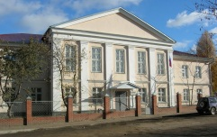
60 лет назад (1960) начал свою работу Вятскополянский районный народный суд. 19 декабря 1960 года на должность председателя Вятскополянского районного народного суда был назначен Веснин Николай Иванович.

55 лет со дня открытия (1965) мемориального комплекса воинам, погибшим в годы Великой Отечественной войны 1941-1945 годов, на территории Покровской церкви г. Сосновка по ул. Коммунальная.

55 лет со дня открытия (1965, реставрация – 2017) обелиска воинам, погибшим в годы Великой Отечественной войны 1941-1945 годов, в микрорайоне Шипицыно около ул. Дзержинского г. Сосновка.

55 лет со дня открытия (1965) обелиска воинам, погибшим в годы Великой Отечественной войны 1941-1945 годов, на территории Сосновского судостроительного завода г. Сосновка.

55 лет со дня открытия (1965) памятника воинам-землякам, погибшим в годы Великой Отечественной войны 1941-1945 годов, в д. Средняя Тойма рядом с Домом культуры.

55 лет со дня открытия (1965) памятника воинам-землякам, погибшим в годы Великой Отечественной войны 1941-1945 годов, в д. Верхняя Тойма рядом с магазином по ул. Заречная.

55 лет со дня открытия (1965) памятника погибшим в годы Великой Отечественной войны 1941-1945 годов, в пос. Усть-Люга рядом с Домом культуры «Юбилейный» по ул. Советская.

55 лет назад (1965) вступили в строй маслозавод, плодоовощной комбинат (первоначально плодоовощной комбинат состоял из двух небольших цехов консервного и бондарного, на предприятии работало 42 человека.)

55 лет назад (1965) в Вятскополянском районе было создано районное отделение Всероссийского общества охраны памятников истории и культуры (председатель Бяков П.П.). Все годы существования отделение пропагандировало знания о памятниках истории и культуры, широко привлекало население к участию в их сохранении.

55 лет назад (1965) в районе была создана киносеть с 30 киноустановками на селе.

50 лет со дня установки (1970) памятника воинам-землякам, погибшим в годы Великой Отечественной войны 1941-1945 годов, в д. Гремячка на ул. Центральная у фасада здания администрации Гремячевского сельского поселения. Мемориальный памятник построен к 25-летию Победы советского народа в Великой Отечественной войне. Проект составлен под руководством председателя сельского совета Краснова Ивана Петровича. Колхоз «Правда» выделил средства на строительство памятника.

50 лет со дня установки (1970) скульптуры «Солдат» на стадионе по ул. Дружбы пгт Красная Поляна.

50 лет со дня установки (1970) памятника воинам-землякам, погибшим в годы Великой Отечественной войны 1941-1945 годов, в центре с. Суши Омгинского сельского поселения.

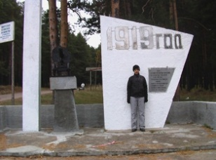
50 лет назад (1970) установлен памятник Азинцам, сооруженный коллективами домостроительного комбината и завода железобетонных конструкций. Автор проекта памятника инженер конструктор Нечаев В.К.
С 24-го на 25 мая 1919 года с берегов реки Вятки началось историческое наступление Красной Армии на колчаковцев. Это наступление послужило началом конца бесславного наступления Колчака на республику Советов. Об этих событиях напоминают следы окопов оборонительной линии Азинской дивизии за железнодорожной линией между разъездом «Ямное» и «Заструг».
В честь этих знаменательных побед Азинской дивизии по инициативе членов Президиума районного отделения общества охраны памятников Ошуркова С.И. и Бякова П.П., а также ветеранов Отечественной войны домостроительного комбината у пгт Красная Поляна сооружен памятник Азинцам. На памятнике написано: «Здесь, в районе предмостовых укреплений на левобережье реки Вятки, в мае 1919 года легендарная Азинская дивизия нанесла сокрушительный удар рвавшимся на Москву полчищам адмирала Колчака и отбросила их за Урал».

50 лет назад (1970) со стапелей Сосновского судостроительного завода сошло первое в истории завода пассажирское судно на воздушной подушке «Зарница», судно на воздушной подушке для борьбы с лесными пожарами «Пламя», началась серийная постройка моторной глиссирующей стеклопластиковой лодки «Нептун».

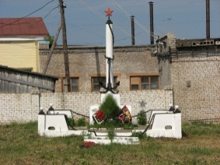
50 лет назад (1970) Братская могила речников-красноармейцев у Никольского собора в Вятских Полянах претерпела последнюю реконструкцию по инициативе и под руководством В.П. Алексеенко. Образ этого памятника отразил тематику речного флота. В течение 2,5 месяцев в железобетоне было сооружено подобие корабельной рубки с трубой (высота 6,5 м), установили якорь (вес 150 кг) и ограждение из судовых бортиков и цепей. До недавнего времени мемориальная надпись на памятнике гласила: «Здесь похоронены воины-речники, сражавшиеся в легендарной азинской дивизии: Мерзляков Дмитрий Алексеевич, Кашин Иван, Тонкунич. Они погибли в бою с колчаковцами в мае 1919 года».

45 лет со дня открытия (1975) мемориального комплекса воинам, погибшим в годы Великой Отечественной войны 1941-1945 годов, в Парке Победы г. Сосновка по ул. Спортивная.

45 лет со дня открытия (1975) памятника воинам-землякам, погибшим в годы Великой Отечественной войны 1941-1945 годов, в д. Дым-Дым-Омга рядом с Домом культуры.

45 лет назад (1975) колхоз имени XXII партсъезда (председатель – Галиахметов Т.А.) за достижение наивысших результатов во Всесоюзном социалистическом соревновании, за досрочное выполнение народнохозяйственного плана на 1975 год и успешное завершение 9-й пятилетки ЦК КПСС, Совет Министров СССР, ВЦСПС и ЦК ВЛКСМ признали победителем и наградили его переходящим Красным знаменем.

45 лет назад (1975) Вятскополянский район за достижение наивысших результатов во Всероссийском социалистическом соревновании за увеличение производства и заготовок продуктов земледелия и животноводства в 1975 году и успешное завершение 9-й пятилетки признан победителем и награжден переходящим Красным знаменем Совета Министров РСФСР и ВЦСПС.

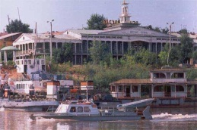
45 лет назад (1975) пристань г. Вятские Поляны была преобразована в речной порт. По объемам перевозок порт занимал одно из ведущих мест в области. По состоянию на 1985 год здесь были построены административное здание, магазин, механизированный склад. К порту было приписано 40 буксирных и пассажирских теплоходов, для зимовки сделан небольшой затон. В 2003 году произошла реорганизация, речной порт преобразован в ООО «Порт Вятские Поляны».

40 лет со дня открытия (1980) нового медпункта в дер. Средняя Тойма.

40 лет со дня установки (1980) памятника воинам-землякам, погибшим в годы Великой Отечественной войны 1941-1945 годов, в центре пос. Казанка Омгинского сельского поселения.

40 лет со дня установки (1980) памятника воинам-землякам, погибшим в годы Великой Отечественной войны 1941-1945 годов, в центре деревни Сосмак рядом с Домом культуры.

35 лет со дня открытия (1985) нового двухэтажного ясли-сада «Колобок» на 90 мест с котельной (Гремячка).

35 лет со дня открытия (1985) мемориального памятника погибшим воинам-землякам в с. Слудка у Дома культуры на территории парка отдыха.

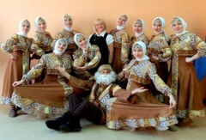
35 лет со дня организации (1985) Народного самодеятельного коллектива ансамбля танца «Вятушка» (Руководитель - заслуженный работник культуры Кировской области Л.А. Смирнова)

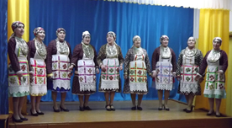
30 лет со дня организации (1990) фольклорного ансамбля «Марзан» Омгинского сельского филиала МБУК РОМЦ (руководитель - Т.А. Решетникова)

25 лет со дня открытия (1995) стелы воинам-землякам, погибшим в годы Великой Отечественной войны 1941-1945 годов, в д. Нижняя Тойма рядом с Домом культуры по ул. Центральная.

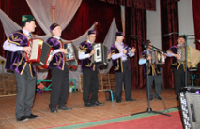
25 лет со дня организации (1995) народного самодеятельного коллектива ансамбля «Шунские гармонисты» при Среднешунском сельском филиале МБУК РОМЦ (руководитель – А.З. Халимов). Звание народного коллектива ансамблю было присвоено в 2010 году.

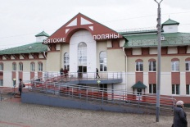
10 лет со дня открытия (2010) вновь построенного двухэтажного здания вокзала в г. Вятские Поляны на 150 пассажиров, заменившего старый вокзал, простоявший около ста лет.

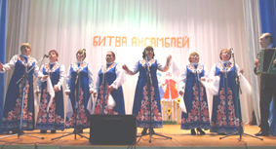
10 лет со дня организации (2010) ансамбля «Ивушки» Среднетойменского сельского филиала МБУК РОМЦ (руководитель ансамбля – М.С. Суконщикова).

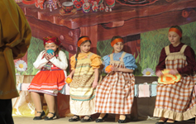
10 лет со дня организации (2010) детского ансамбля песни «Лучики» Среднетойменского сельского филиала МБУК РОМЦ (Руководитель – Е.В. Горынцева)

10 лет со дня организации (2010) ансамбля русской песни «Журавушка» Ершовского сельского клуба (руководитель - А.Е. Рычков)

Январь

Январь 25 лет назад (1995) образовано предприятие «Поляныхлеб»

Январь 25 лет назад (1995) образовалось ООО «Согласие» в д.Куршино.

Февраль

Февраль 85 лет назад (1935) в Москве проходил II Всесоюзный съезд колхозников-ударников. На нем от нашего района делегатом был Б. Минибаев, колхозник-опытник из «Красного шахтера».

23 февраля 90 лет (1930) со дня создания сельхозартели «Роза» (д.Дым-Дым-Омга). Немного спустя, название колхоза сменили – «Большевик». Одним из организаторов и первым председателем сельхозартели «Роза» стал Родыгин Потап Маркович, проработал долгое время. В годы Великой Отечественной войны дым-дым-омгинский колхоз имел производственные показатели, которые выделили его в число лучших хозяйств в области. Колхоз «Большевик» в деревне Дым-Дым-Омга существовал с 1930 по 1954 годы.

Март

1 марта 35 лет назад (1985) при профсоюзном комитете Сосновского судостроительного завода была открыта ДЮСШ.

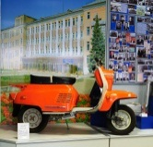
27 марта 45 лет назад (1975) со сборочного конвейера машиностроительного завода сошел миллионный мотороллер «Вятка».

Апрель

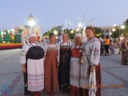
Апрель 30 лет назад (1990) создана фольклорная группа «Рождественское село» при Районном Доме Культуры.

Апрель 45 лет (1975) Краснополянской школе искусств.

1 апреля 90 лет назад (1930) открылся Второй съезд Советов района.

18 апреля 20 лет назад (2000) запущен цех щитовой мебели на АО «Домостроитель».

22 апреля 30 лет назад (1990) проведён Ленинский субботник, посвящённый 120-летней годовщине со дня рождения В.И.Ленина. Во время субботника трудящиеся района заработали 11600 рублей, которые перечислили в бюджет местных Советов.

26 апреля 80 лет назад (1940) - официальная дата основания завода «Молот». Машиностроительный завод - самое крупное предприятие города и района. Именно в этот день завод скобяных изделий в Загорске Московской области передается в систему Наркомата вооружений СССР, а к концу 1940 года становится головным по производству знаменитых ППШ - пистолетов-пулеметов конструкции замечательного русского оружейника Г.С. Шпагина.

Март

23 марта 85 лет назад (1935) принято решение об организации регулярного воздушного сообщения по линии – Киров-Сарапул с охватом Суны, Уржума, Малмыжа, Вятских Полян, Можги, Ижевска и Воткинска.

Май

3 мая 75 лет назад (1945) в Вятских Полянах при районной поликлинике была создана Служба скорой медицинской помощи.

9 мая 75 лет Победы в Великой Отечественной войне. Для ее достижения трудящиеся района за период Великой Отечественной войны собрали и отправили доблестным воинам более 20 тысяч предметов теплых вещей, в том числе 583 полушубка, 2092 пары валенок, 311 одеял, около 2000 фуфаек и брюк. За этот же период они приобрели на 47 миллионов рублей облигаций Государственных займов и билетов денежно-вещевой лотереи, на строительство танковых колонн и эскадрилий самолетов внесено 4 млн. рублей. Колхозники и колхозницы района сдали сверх плана около 47 тысяч пудов хлеба из общих фондов колхозов и личных запасов. Медаль «За доблестный труд в Великой Отечественной войне 1941-1945 г.г.» украсила грудь 9740 тружеников тыла. Десятки награждены орденами.

9 мая 55 лет назад (1965) впервые проведена легкоатлетическая эстафета на приз газеты «Вятскополянская правда», которая была посвящена 20-летию со Дня Победы.

9 мая 40 лет (1980) со дня установления памятника воинам Великой Отечественной войны в Усаде.

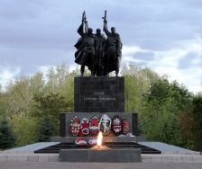
9 мая 35 лет назад (1985) зажжен «Вечный огонь» у памятника Воинам-землякам в г. Вятские Поляны.

Июнь

Июнь 85 лет назад (1935) при Вятско-Полянской МТС организована лаборатория по всестороннему изучению почв колхозов, действия удобрений на почвы.

Июнь 70 лет назад (1950) началось слияние мелких колхозов в крупные. 72 сельхозартели объединены в 34 крупных хозяйства.

7 июня 35 лет (1985) со дня открытия Новобурецкой средней школы.

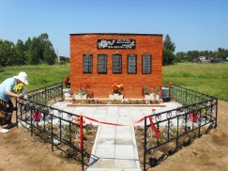
21 июня 5 лет назад (2015) открыта Памятная стена со списками участников Великой Отечественной войны, призванных из деревень Сухая Река и Виноградово, погибших и вернувшихся. Памятник поставлен по инициативе и на средства местных жителей. Установлен на въезде в деревню Виноградово (на месте, где располагался первый медпункт).

Июль

Июль 70 лет назад (1950) колхозы деревень Глубокий Лог, Каракули и Изран объединились в один колхоз «Светлый путь» с правлением в деревне Каракули.

Август

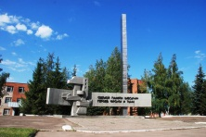
5 августа 30 лет назад (1990) открыта стела у заводской проходной, в день заводского праздника труда. Надпись на стеле – «Светлой памяти заводчан – героев фронта и тыла».

5 августа 45 лет назад (1975) по инициативе ЦК ВЛКСМ на машиностроительном заводе состоялся зональный конкурс молодых токарей. Для участия в этих соревнованиях профессионального мастерства съезжались рабочие машиностроительных предприятий 13 областей и автономных республик.

Сентябрь

Сентябрь 75 лет (1945) назад коллектив Вятско-Полянского машстройзавода был награжден орденом Ленина за обеспечение массового выпуска ППШ.
1 сентября 65 лет назад (1955) на основании приказа Министерства оборонной промышленности СССР создан Вятскополянский механический техникум. Торжественное открытие состоялось – 1 сентября.

15 сентября 90 лет назад (1930) открылась районная сберкасса №4423.

18 сентября 90 лет назад (1930) вышел первый номер газеты «Вятско-Полянская правда». Тираж газеты 500 экземпляров. Первым редактором был К.Фоминых.

Октябрь

1 октября 60 лет назад (1960) создан райбыткомбинат.

13 октября 55 лет назад (1965) принято решение об организации краеведческого музея в г. Вятские Поляны.

20 октября 105 лет назад (1915) через станцию «Вятские Поляны» и разъезд Сосновку прошёл первый поезд. Начальником станции назначили инженера Н.А. Быстрова, у которого было три помощника: Н.И. Ефремов, М.М. Миско и М.И. Чаплыгин.ъ

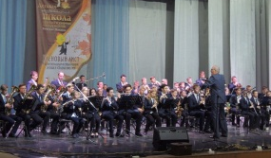
22 октября 30 лет (1990г.) со дня открытия школы духовых и ударных инструментов в г. Вятские Поляны.

23 октября 60 лет назад (1960) начал свою деятельность МДОУ «Радуга» г.Сосновка. Первой заведующей была назначена Ульянова Лидия Ивановна.

25 октября 65 лет назад (1955) открылась Сосновская городская больница.

27 октября 25 лет назад образовано МУУП «Лес» Вятскополянского района.

Ноябрь

Ноябрь 50 лет назад (1970) в результате реорганизации было создано Вятскополянское районное потребительское общество (райпо).

2 ноября 75 лет назад (1945) в клубе завода «Молот» состоялся торжественный пленум райкома ВЛКСМ, посвященный вручению Красного знамени ЦК ВЛКСМ районной комсомольской организаций.

7 ноября 90 лет назад (1930) была создана машинно-тракторная станция имени А. А. Жданова (30 тракторов мощностью 360 л.с.), сейчас ОАО Вятскополянская «Сельхозтехника».

8 ноября 85 лет назад (1935-1988) в Вятских Полянах открыта средняя школа № 1.
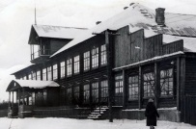

30 ноября 30 лет (1990) с даты открытия МДОУ «Калинка» пгт Красная Поляна.

Декабрь

15 декабря 85 лет назад (1935) в райцентре открылся 1-й пионерский клуб.

Юбилеи библиотек

115 лет со времени открытия (1905) Павленковских библиотек: Гремячевской (Малиновской), Нижнетойменской, Омгинской (Казань-Омгинской), Чекашевской (Собакинской)

95 лет назад (ноябрь 1925) открылась Среднетойменская библиотека.

90 лет со времени открытия (1930) Сосновской городской библиотеки №1.

70 лет со времени открытия (1950) библиотеки в поселке Казанка. Закрыта в 2013 году.

70 лет со времени открытия (1950) Краснополянской поселковой библиотеки.

http://kraeved.vp43.ru/wiki/Вятскополянский_район_в_начале_ХХ_века
http://вп-музей.рф/

